Presseinformation Nr. 02/2021

Graue Energie zur Gebäudebewertung

Sehr guter Wärmeschutz zahlt sich aus
Berlin, August 2021 (PRG) – Eine Studie von FIW München und ITG Dresden im Auftrag der Deutschen Poroton untersucht den Einfluss Grauer Energie auf die Energiebilanz von monolithischen Außenwandkonstruktionen aus hochwärmedämmenden Ziegeln. Danach überwiegt die Energieeinsparung im Betrieb für den gesamten Lebenszyklus deutlich den Energieaufwand der Grauen Energie, vor allem durch die sehr lange Nutzungsphase von monolithisch errichteten Ziegelgebäuden.

Energieeffizientes Bauen hat zu einer deutlichen Senkung des nicht erneuerbaren Primärenergiebedarfs von Gebäuden während ihrer Nutzungsphase geführt: So konnte der mittlere Endenergiebedarf bis zur ersten Wärmeschutzverordnung (1984) von über 200 kWh/(m²·a) bei heutigen Neubauten auf oft unter 40 kWh/(m²·a) reduziert werden. Markant ist der Rückgang der Transmissionswärmeverluste über die Gebäudehülle, wie er zum Beispiel mit monolithischen Außenwänden aus hochwärmedämmenden Ziegeln erreicht werden kann.

Der beeindruckende Erfolg bei der Senkung des Energieverbrauchs in der Nutzung rückt die so genannte Graue Energie in den Fokus. Dieser Energieaufwand umfasst die gesamte nicht erneuerbare Primärenergie vom Rohstoffabbau über die Baustoffherstellung und
-verarbeitung bis zur späteren Entsorgung, inklusive der erforderlichen Transporte.

In den letzten Jahren wurde intensiv diskutiert, ob ein noch weiter verbesserter Wärmeschutz eventuell mehr Graue Energie benötigt als in der Nutzungsphase an Betriebsenergie eingespart werden kann. Dieser Prüfung müssen sich Baustoffe heute stellen, weshalb die Deutsche Poroton das Forschungsinstitut für Wärmeschutz e. V. (FIW) und das Institut für Technische Gebäudeausrüstung Dresden (ITG) mit einer Untersuchung zur „Gesamtenergetischen Nachhaltigkeitsbewertung von Poroton-Mehrfamilienhäusern im Niedrigstenergiegebäudestandard“ beauftragt hat.

Ökobilanzen zeigen großen Einfluss der Innenbauteile

Herzstück der Studie ist eine Ökobilanzierung über den gesamten Lebenszyklus für ein realitätsnahes Typenhaus in Massivbauweise der Arge Kiel. Die Außenwände bestehen aus einer monolithischen Konstruktion perlitgefüllter Ziegel, wodurch keine zusätzlichen Dämmschichten erforderlich sind.

Für dieses Gebäude wurde die Ökobilanz mit drei verschiedenen energetischen Niveaus (GEG, EH 55 und EH 40) sowie sechs unterschiedlichen Haustechnikvarianten aufgestellt, anhand derer sich der Einfluss der Grauen Energie – dargestellt als kumulierter, nicht-
erneuerbarer Energieaufwand (PENRT) – untersuchen ließ.

Die Aufteilung der Grauen Energie für die Gebäudeerstellung nach Bauteilen und Materialien in den drei verschiedenen energetischen Niveaus zeigt Abb. 2. Der Anteil für die Poroton-Ziegel der Außenwände liegt in allen drei Varianten bei etwa 20 Prozent. Die über die Jahre deutlich verbesserte Betriebsenergieeffizienz beim Sprung vom GEG-Niveau zu KfW-geförderten Gebäuden hat verhältnismäßig wenig Einfluss auf die Graue Energie.

Auffällig ist hingegen der große Anteil Grauer Energie bei Innenbauteilen. Geschossdecken und Innenwände haben zusammen mit dem Keller einen etwa doppelt so großen Anteil wie die Außenwände, weshalb hier der größte Hebel für die Reduzierung liegt. Ähnliches gilt für die Fenster, die im Vergleich zu ihrer Fläche den höch-sten Anteil an Grauer Energie unter allen Bauteilen benötigen.

Betriebsenergie bleibt ausschlaggebend

Für eine Bewertung über den gesamten Lebenszyklus muss die Graue Energie mit den notwendigen Erneuerungen von Bauteilen kombiniert und in Relation zum Primärenergiebedarf in der Nutzung gesetzt werden. Aus der Studie geht hervor, dass der Energiebedarf für den Betrieb deutlich größer ist als die Graue Energie für die Errichtung. Je nach berechneter Gebäudevariante benötigt der Betrieb 56 bis 75 Prozent der gesamten Energie über den Lebenszyklus. Die Reduzierung der Transmissionswärmeverluste auf die heutigen Level ist deshalb die effizienteste Maßnahme zur Senkung des Gesamtenergiebedarfs.

Weniger Graue Energie durch längere Nutzungsdauer

Den wesentlichen Unterschied macht die Nutzungsdauer, durch die lange Nutzungszeit der Poroton-Ziegelkonstruktionen, weit über 80 Jahre hinaus. Allein durch längere Nutzung und die Vermeidung von Erneuerungen sind jährliche Einsparungen an Primärenergie bis zu 14 Prozent möglich.

Energieeffizienz in Betrieb und Errichtung

Die Studie kommt zum Ergebnis, dass die im Betrieb realisierte Energieeinsparung sich deutlich gegenüber den zusätzlichen Aufwendungen an Grauer Energie auszahlt. Guter Wärmeschutz und effiziente Anlagentechnik sind also nachhaltig und ökologisch sinnvoll. Die Graue Energie sollte berücksichtigt, aber nicht gegen einen guten Wärmeschutz ausgespielt werden, konstatieren die Forschenden unter Leitung von Prof. Andreas Holm.

Aus Sicht der Deutschen Poroton belegt die Studie eindrücklich, dass die Kombination von sehr gutem Wärmeschutz und moderner Anlagentechnik der effizienteste Weg zur Senkung des Primärenergiebedarfs ist. Das gilt gerade dann, wenn die Ökobilanz über den gesamten Lebenszyklus aufgestellt wird.

„Wir arbeiten weiter daran, zukunftsfähige und nachhaltige Baustoffe zu entwickeln, die eine hohe Energieeffizienz in der Betriebsphase ermöglichen und dabei den Anteil der Grauen Energie durch energieeffiziente Produktionsmethoden minimieren“, so Clemens Kuhlemann, Geschäftsführer Deutsche Poroton.

Die Studie steht zum Download bereit:
www.poroton.de/service/download

Zeichen: 5 420

Weitere Informationen:

Deutsche Poroton GmbH
Kochstraße 6-7 | 10969 Berlin
Tel.: (030) 25 29-44 99 | Fax: (030) 25 29-45 01
www.poroton.de | mail@poroton.org

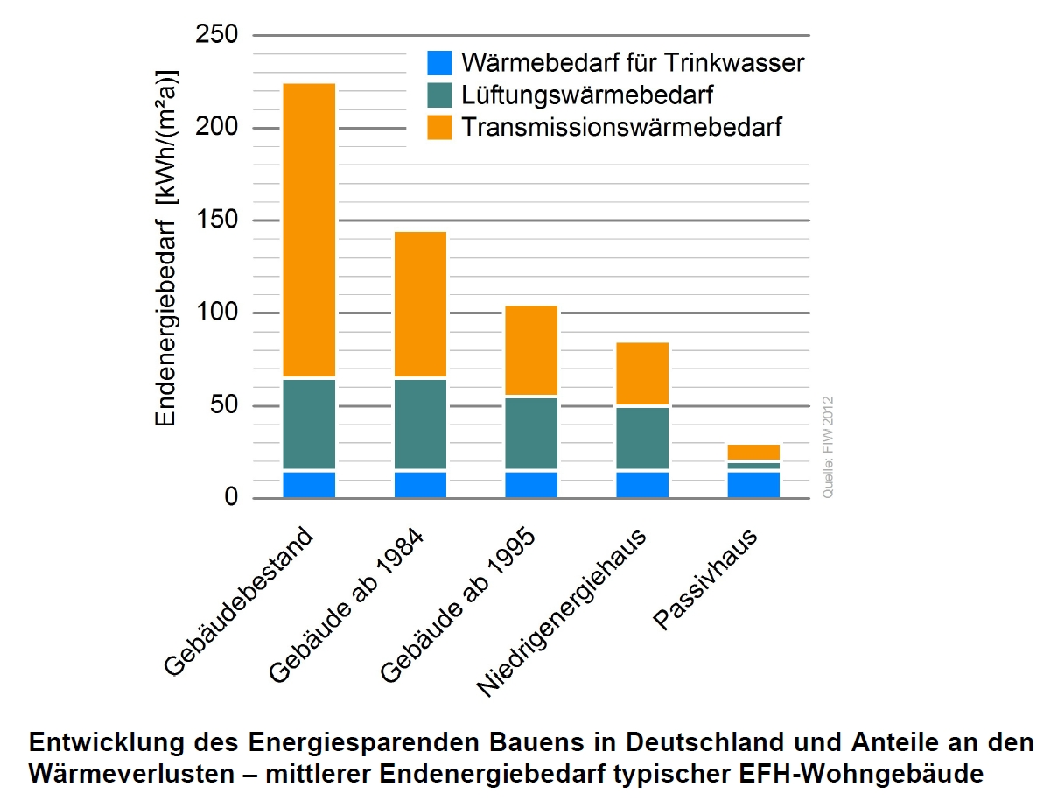

Bildunterschrift 1:
Der verbesserte Wärmeschutz, z.B. mit perlitgefüllten Poroton-Ziegeln, zeigt deutlichen Erfolg: Optimierte Gebäudehüllen haben zu einem markanten Rückgang des Transmissionswärmebedarfs geführt.
Grafik: FIW / Deutsche Poroton

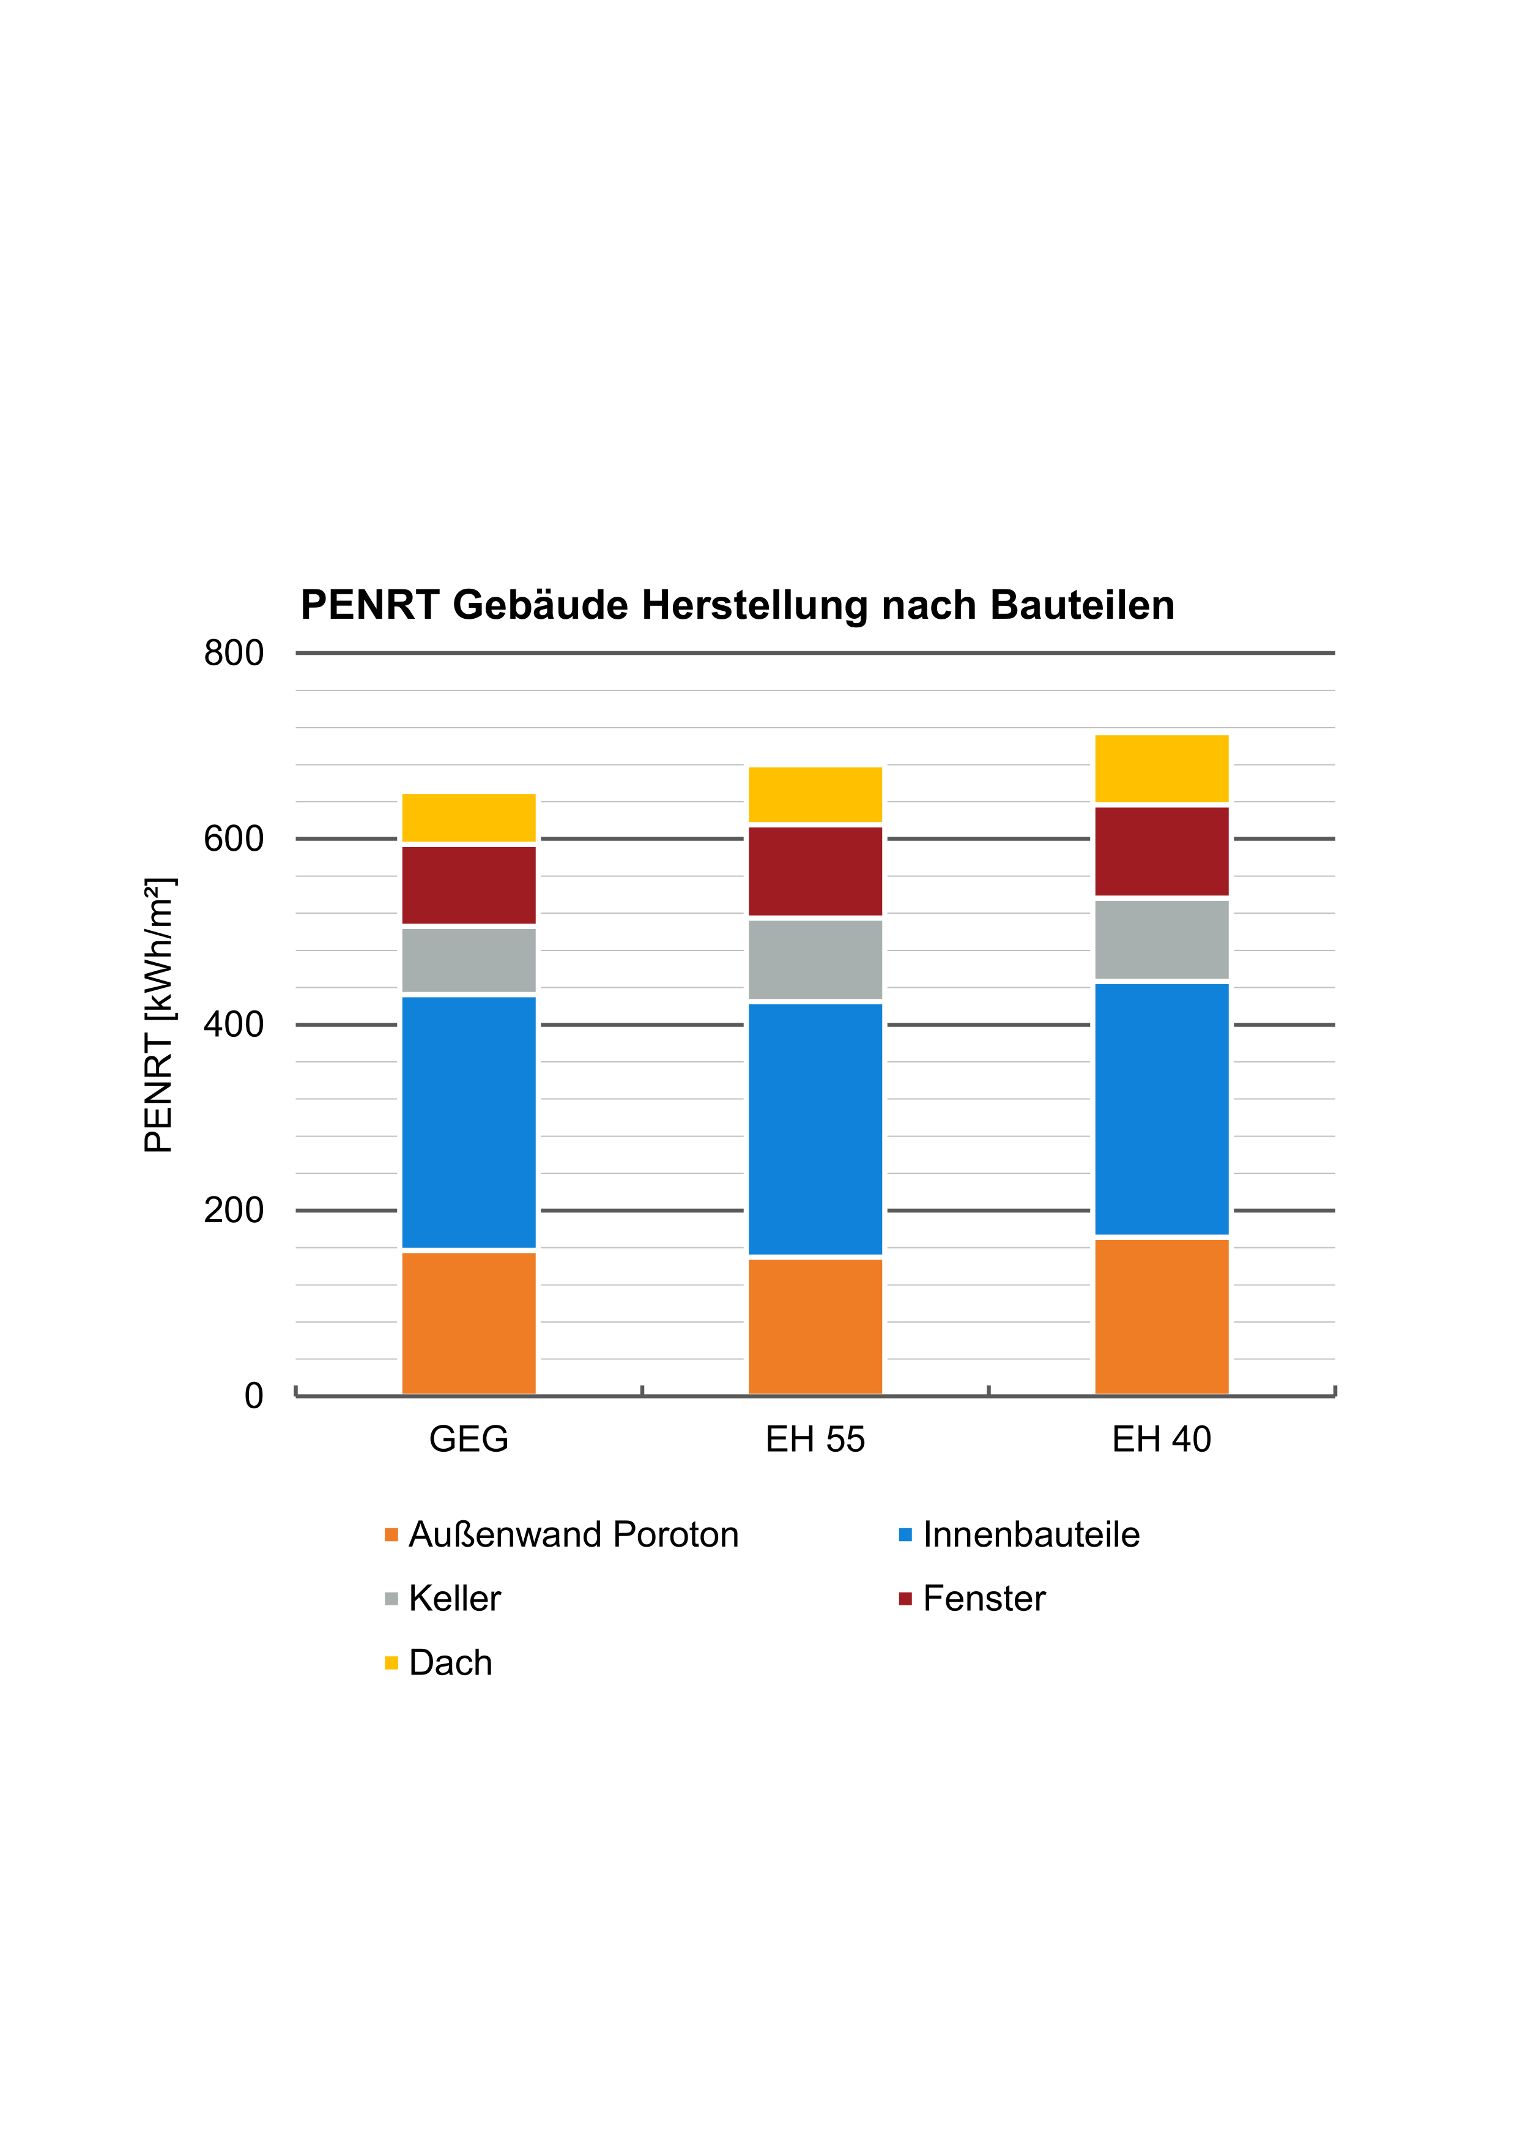
Bildunterschrift 2:
Der größte Hebel zur Reduzierung der Grauen Energie liegt bei Innenbauteilen (Geschossdecken, Keller) und Fenstern, die im Vergleich zu ihrer Fläche den höchsten Anteil an Grauer Energie benötigen.
Grafik: FIW /Deutsche Poroton

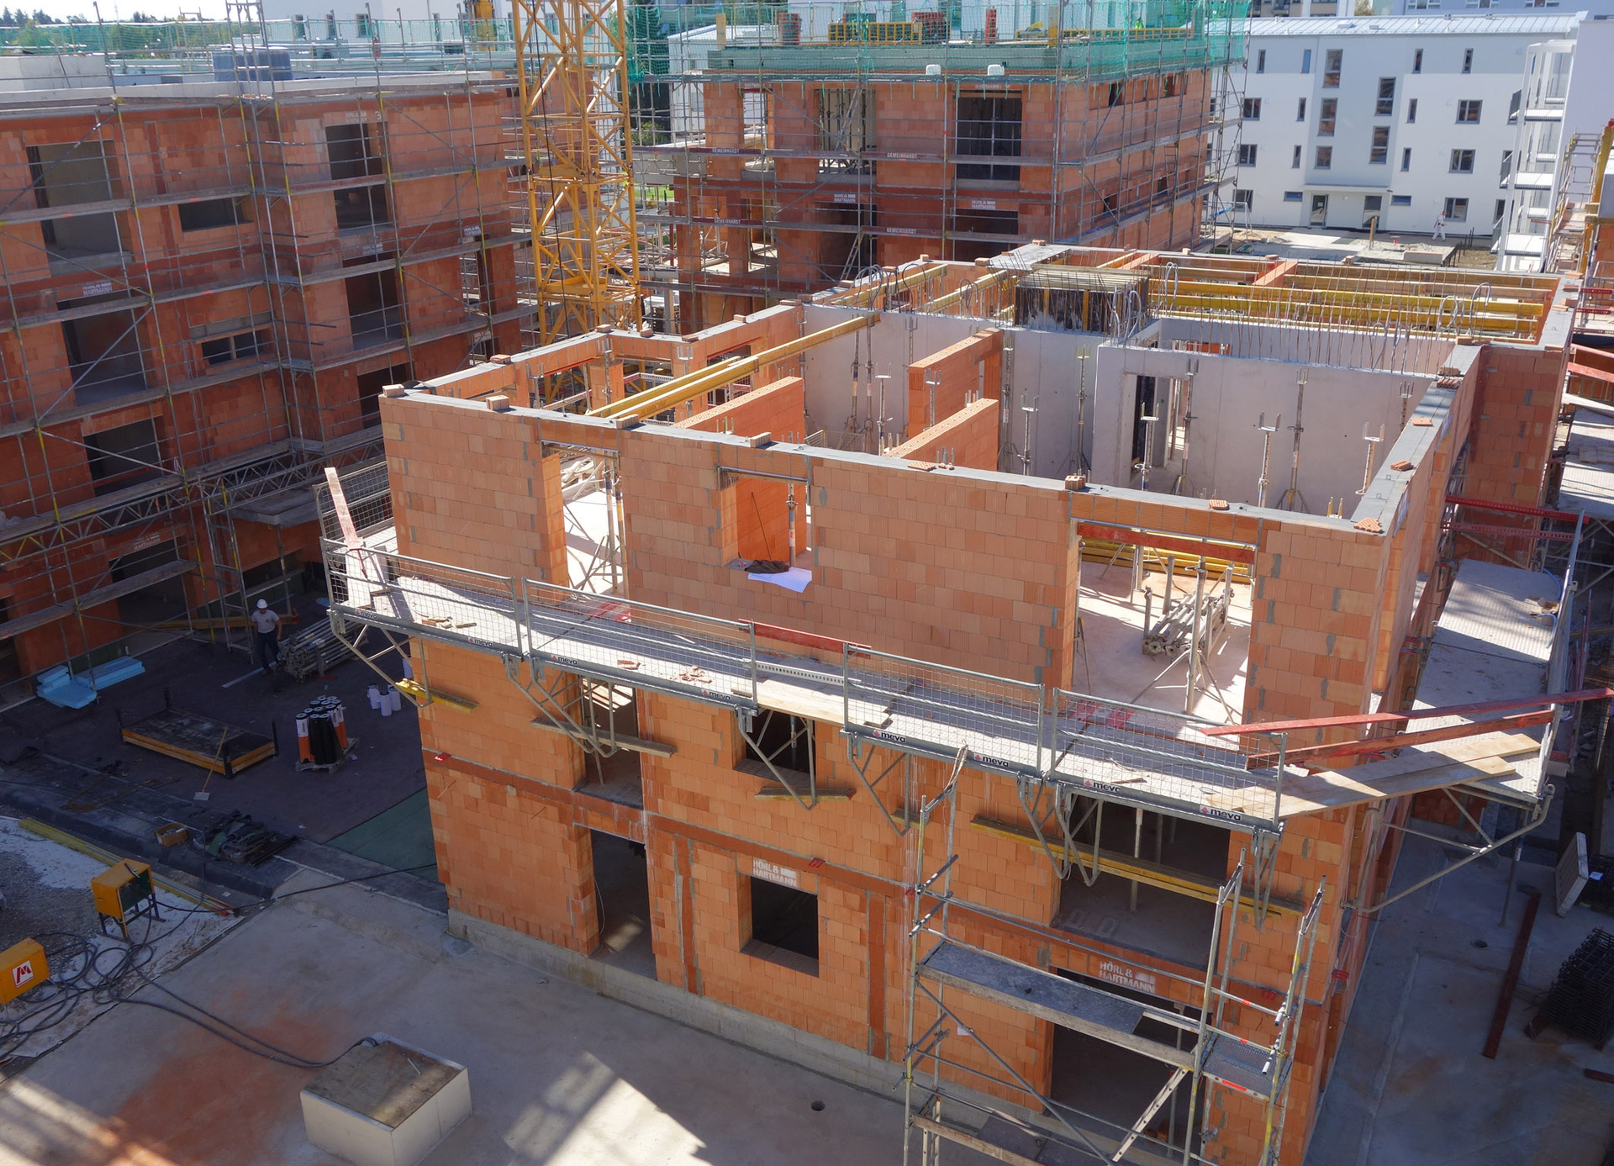

Bildunterschrift 3:

Die Studie belegt – über den gesamten Lebenszyklus überwiegt die Energieeinsparung im Betrieb den Einsatz von Grauer Energie bei Wohngebäuden aus Poroton-Ziegeln bei weitem.

Foto: Poroton / Thomas Drexel

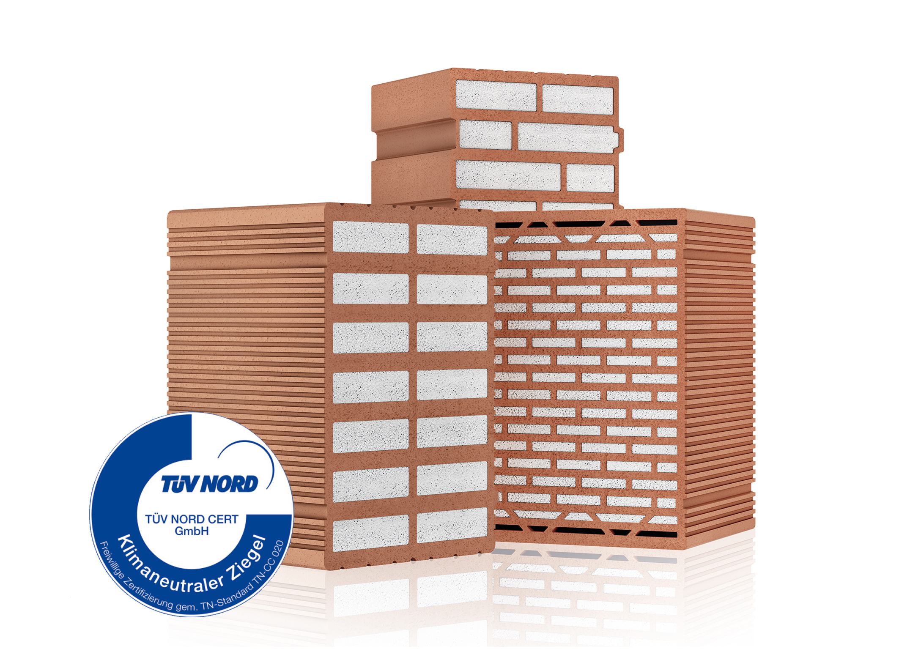

Bildunterschrift 4:
Perlitgefüllte Mauerziegel von Poroton ermöglichen monolithische Konstruktionen ohne zusätzliche Wärmedämmung. Sie erfüllen höchste Ansprüche an Wärme-, Schall- und Brandschutz und werden schon seit 2019 klimaneutral erzeugt.

Foto: Deutsche Poroton

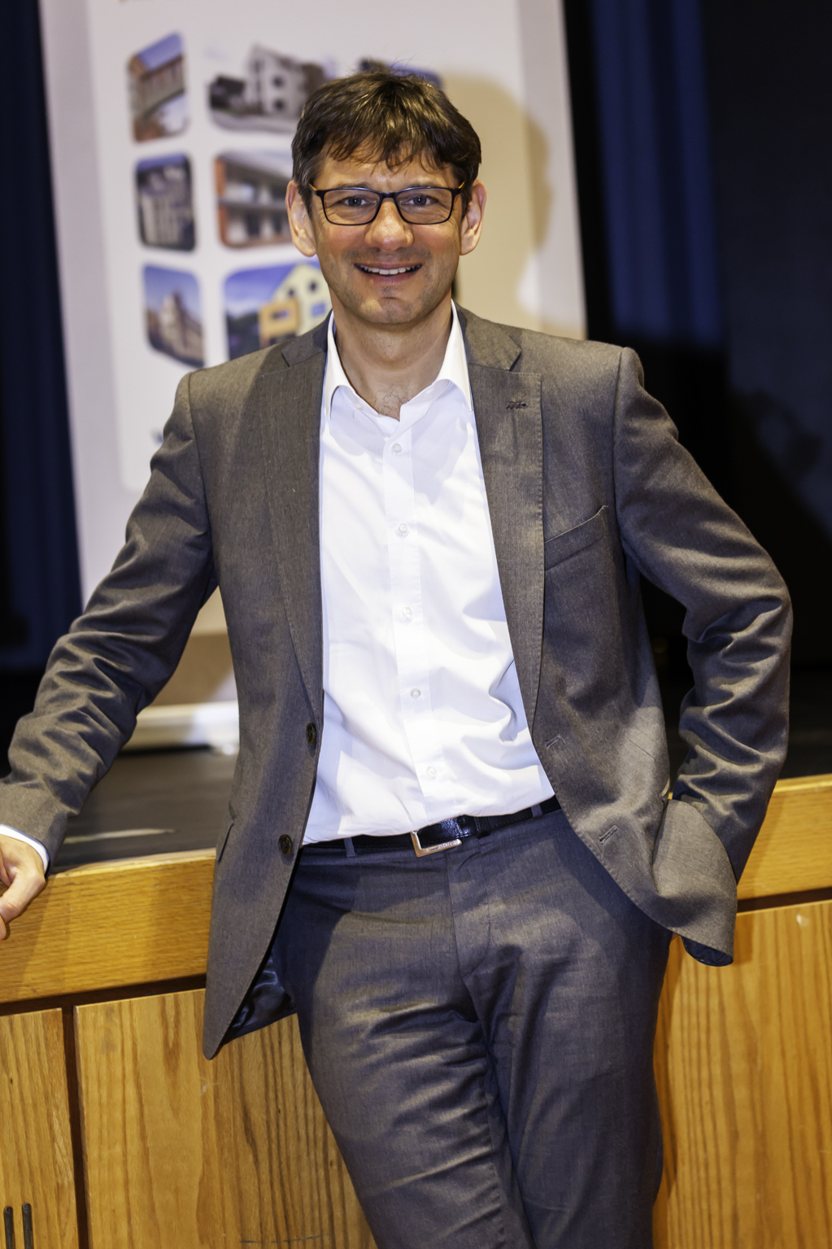

Bildunterschrift 5:

Die Graue Energie muss im Sinne der Nachhaltigkeit berücksichtigt werden, weil sie inzwischen gegenüber der bereits stark optimierten Nutzungsphase an Bedeutung gewonnen hat. Sie bildet jedoch keinesfalls ein Argument gegen den Wärmeschutz, konstatieren die Autoren der Studie unter Leitung von Prof. Andreas Holm, FIW München.

Foto: LRZ / Bernd Mehlau

